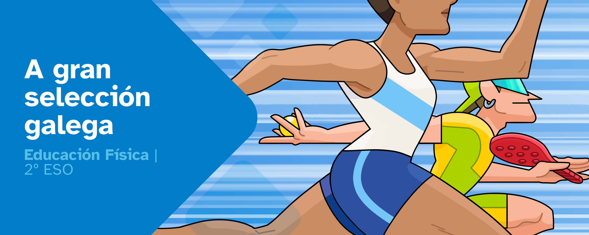
RESUMO DE CONTIDOS

ÍNDICE
A GRAN SELECCIÓN GALEGA 2
1. Activamos o corpo 2
1.1. Coidado ao chegar á pista 2
1.2. Coidado ao saír da pista 2
1.3. Coidado fóra da pista 2
2. Desafíos na pista 3
2.1. Xeneralidades do atletismo 3
2.2. Salto de lonxitude 3
2.3. Salto de altura 4
2.4. Carreiras de velocidade 5
2.5. Remudas 6
3. Xogamos coa pa 6
3.1. Muro ou parede 6
3.2. Cancha dividida 8
4. Talento galego 10
5. Misión breakout 11
Atribución dos recursos incorporados ao documento 11



A GRAN SELECCIÓN GALEGA

1. Activamos o corpo
Para que os/as deportistas galegos/as amosen todo o seu potencial nas probas selectivas, teranse que acompañar dun quecemento e estiramentos específicos.
- O quecemento axuda a activar os músculos, mellorar a coordinación e evitar lesións.
- A volta á calma e os estiramentos permiten que o corpo se recupere mellor despois do esforzo.
Pero o que se fai na pista non é todo. Un/unha bo/boa deportista coida o seu corpo dentro e fóra da pista.

1.1. Coidado ao chegar á pista
Lembra que antes de realizar un quecemento específico é necesario preparar ao corpo cun quecemento xeral.
- O quecemento xeral axuda a aumentar a temperatura corporal, a frecuencia cardíaca e respiratoria, activando músculos e articulacións. Inclúe fases como a mobilización articular, activación progresiva, pequenos exercicios de forza ou coordinación e estiramentos dinámicos.
- O quecemento específico realízase despois do xeral e inclúe movementos propios do deporte que se vai practicar. O seu obxectivo é preparar os músculos e os xestos técnicos que se van utilizar.

1.2. Coidado ao saír da pista
Logo da práctica deportiva principal e antes de deixar a pista, as persoas deportistas deben estirar. Dependendo da actividade física que realizan, terán que prestar atención a diferentes partes do corpo.
- No estiramento de atletismo incluiranse exercicios centrados na musculatura e articulacións implicadas nos saltos, remudas e saídas.
- No estiramento de pas incluiranse exercicios dirixidos á musculatura e articulacións implicadas no manexo da pa, golpes variados e desprazamentos.

1.3. Coidado fóra da pista
Os hábitos que se teñen no día a día coñécense como “adestramento invisible” e implican aspectos como hixiene e compromiso diario, alimentación adecuada, descanso, sono e coidado emocional.

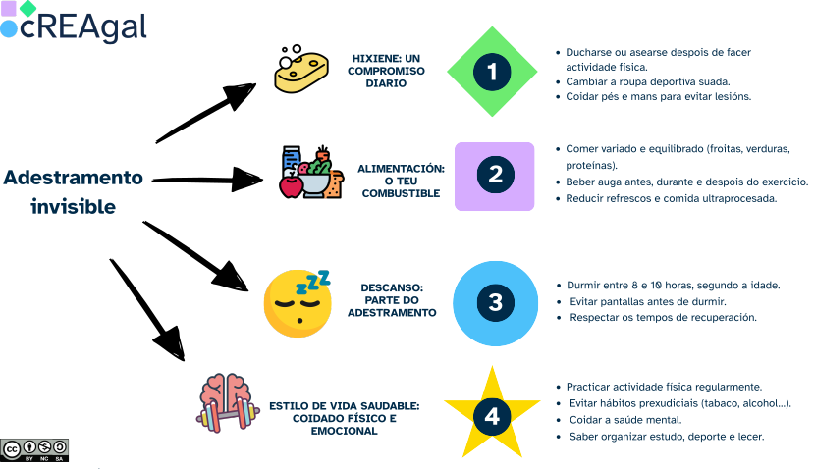

2. Desafíos na pista

2.1. Xeneralidades do atletismo
No seguinte esquema pódense ver as principais probas de atletismo, que se desenvolverán nos seguintes apartados:
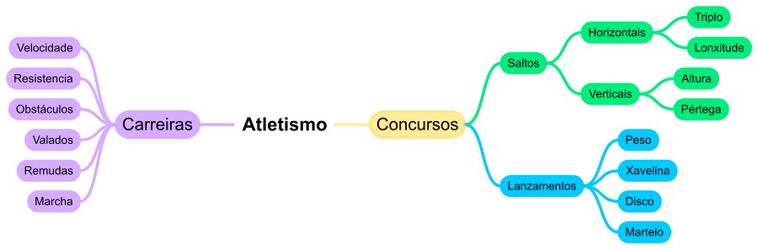

2.2. Salto de lonxitude
O obxectivo desta proba é saltar o máis lonxe posible despois dunha carreira previa. O movemento está dividido en catro fases:
- Carreira de aproximación: correr á máxima velocidade posible antes de chegar á táboa de batida, mantendo unha técnica controlada. É fundamental coordinar os pasos e preparar o corpo para o impulso.
- Batida: momento no que a persoa atleta impulsa o corpo desde o pé de apoio sobre a táboa para comezar o voo. É a fase clave para transformar a velocidade da carreira en distancia no salto.
- Fase de voo: momento no que a persoa atleta xa está no aire despois da batida. É importante controlar o corpo en equilibrio e preparar a caída.
- Caída ou fase de aterraxe: último momento do salto, cando a persoa atleta toca a area. O obxectivo é manter o corpo recto e evitar perder centímetros de distancia co movemento das pernas ou brazos cara atrás.
Un salto considérase nulo cando o/a atleta pisa máis alá da táboa de batida (na plastilina) antes de impulsarse. Tamén pode ser nulo se non realiza a batida cun só pé ou na caída volve cara atrás.
Nas competicións oficiais, cada atleta adoita dispoñer de tres intentos iniciais. As mellores marcas pasan a unha segunda rolda, onde poden realizar tres intentos máis, sumando un total de seis. A clasificación establécese segundo a mellor distancia conseguida.

2.3. Salto de altura
O obxectivo é superar un listón situado a certa distancia do chan sen derrubalo. O movemento está dividido en catro fases:
- Carreira de aproximación: a persoa atleta corre cara ao listón mantendo velocidade e control, preparando o corpo para o impulso final. A carreira debe ser regular e constante para que o salto sexa efectivo.
- Batida: momento en que o/a atleta apoia o pé de batida e transforma a velocidade da carreira en altura. É importante coordinar forza, equilibrio e postura para levantar o corpo sen tocar o listón.
- Fase de voo: durante o voo, o corpo pasa por riba do listón. Na técnica do Fosbury flop, a persoa atleta arquea as costas e leva a cabeza e as pernas de forma coordinada para superar a altura.
- Caída ou fase de aterraxe: momento de tocar o colchón. A persoa atleta debe caer de costas ou lateralmente, mantendo o corpo controlado, para evitar tocar o listón e aproveitar ao máximo a altura conseguida.
Un intento considérase nulo cando o/a atleta derruba o listón ou non consegue superalo correctamente. Tamén é nulo se despega cos dous pés á vez, xa que a batida debe facerse cun só pé.
No regulamento básico, cada atleta dispón de tres intentos por cada altura. Se non supera esa altura en tres ocasións, queda eliminado ou eliminada. A altura do listón vai aumentando progresivamente, e gaña quen consiga superar a maior altura.

2.4. Carreiras de velocidade
As saídas son o primeiro movemento dunha carreira e son fundamentais, especialmente nas probas de velocidade. Unha boa saída pode marcar a diferenza. Existen dous tipos:
- Saída de pé: utilízase en carreiras curtas cando non hai tacos (por exemplo, en carreiras de promoción en categorías inferiores). A persoa atleta parte con ámbolos pés no chan, xusto detrás da liña de saída,un pé diante doutro.
- Saída de tacos: emprégase en carreiras de velocidade oficiais (100, 200 e 400 metros). Permite un impulso máis explosivo ao combinar forza e inclinación do corpo. A persoa atleta sitúase co pé traseiro no taco traseiro e o pé dianteiro no taco dianteiro, co corpo inclinado cara á liña de saída.

Preparados/as, listos/as... xa!
As voces “preparados/as”, “listos/as” e “xa” marcan unha secuencia exacta que permite transformar a concentración e a tensión en velocidade explosiva. Aprender a interpretar cada sinal é esencial para unha saída eficaz e segura.
- Preparados/as.
  - Adóptase a posición inicial, co corpo inclinado cara á liña de saída.
  - As mans colócanse en forma de V invertida, tocando o chan xusto detrás da liña.
  - O peso do corpo repártese entre mans e pés e os ombreiros quedan lixeiramente adiante, preparados para o impulso.
  - É o momento de concentrarse e revisar mentalmente a carreira que vai iniciar.
- Listos/as:
  - Mantense a tensión e o equilibrio, co corpo máis elevado e os ombreiros lixeiramente por diante das mans.
  - Os brazos e as pernas están preparados para un movemento explosivo. A cabeza mantense baixa, mirando cara á pista.
  - O corpo está listo para transformarse en velocidade, mantendo a forza concentrada nos ombreiros e nas pernas.
- Xa:
  - Iníciase a carreira co impulso dos brazos e as pernas.
  - O corpo sae inclinado cara adiante nos primeiros pasos, aumentando progresivamente a posición vertical.
  - Os brazos acompañan o movemento, garantindo equilibrio e propulsión. Os ombreiros permanecen activos, guiando o corpo cara á máxima velocidade.

2.5. Remudas
Son carreiras de velocidade nas que un grupo de atletas traballan xuntos para percorrer a distancia total, pasando un testemuño de man en man. O obxectivo non só é correr rápido, senón coordinarse e sincronizar os movementos do equipo. Existen dúas técnicas para a transmisión do testemuño entre atletas:
- Entrega ascendente (tamén chamada “de abaixo cara arriba”):
  - O/a portador/a que entrega pasa o testemuño desde abaixo da man do/a atleta receptor/a.
  - O/a receptor/a colle o testemuño co brazo semi-estendido atrás, a altura da cadeira e sen rixidez, coa palma da man mirando cara ao chan. Os dedos están unidos e o polgar separado uns 90º.
- Entrega descendente (tamén chamada “de arriba cara abaixo”):
  - O/a portador/a entrega o testemuño na man do/a receptor/a desde arriba.
  - O/a receptor/a colle o testemuño estendendo o brazo por enriba da cadeira e coa palma da man cara arriba. Os dedos están unidos e dirixidos cara ao exterior.
Algunhas regras básicas son:
- Cada equipo ten catro integrantes que se reparten a distancia total. Exemplo: 4 × 100 metros.
- O testemuño debe entregarse dentro da zona de intercambio, que mide 20 m de lonxitude; porén o/a receptor/a pode iniciar a súa carreira de aceleración dende unha distancia de 10 metros denominada "pre-zona".
- Se o testemuño é entregado fóra da zona de intercambio, o equipo queda descualificado.

3. Xogamos coa pa
Os xogos e deportes onde se usa a pa son moi variados, pero poden clasificarse dentro de 2 grandes grupos:
- Muro e parede: destacan por ter un espazo de xogo común. Exemplo: pelota vasca.
- Cancha dividida: destacan por ter un espazo de xogo dividido, normalmente por unha rede. Exemplos: pickleball, pádel...

3.1. Muro ou parede
Á hora de empregar unha pa, será fundamental os seguintes elementos técnicos:
- Empuñadura: hai distintos xeitos de empuñadura, pero centrarémonos na máis usada que se chama "continental".
Os pasos para agarrar correctamente a pa son:
  - Agarra a pa coa man non dominante polo corpo. Debe estar perpendicular ao chan, é dicir, co canto mirando cara a ti.
  - Coloca a man dominante sobre o mango, como cando lle das a man a alguén.
  - O dedo índice debe quedar lixeiramente separado do resto.
  - A "V" que se forma entre dedo índice e polgar debe quedar aliñada co canto da pa.
- Servizo: segundo o regulamento, a pelota debe botar antes de ser golpeada no servizo ou saque. Para facer un saque correcto, ten en conta o seguinte:
  - Agarra a pelota coa man non dominante.
  - O pé do lado dominante colocarase atrás e o pé do lado non dominante irá lixeiramente adiantado.
  - Ten armado o brazo dominante, é dicir, colocado atrás e preparado para facer un movemento ascendente de atrás cara adiante.
  - Deixa caer a pelota e tralo bote golpea en dirección ao frontis.
- Dereita: golpear de dereita é golpear polo lado dominante. Non importa se es destro ou zurdo. Para unha execución correcta ten en conta:
  - Boa colocación dos pes e corpo: o pé do lado non dominante estará lixeiramente adiantado para que ese lado do corpo apunte cara ao frontis. Colocarémonos nunha posición lateral e co centro de gravidade algo baixo para evitar tensións.
  - Arma o brazo antes de golpear: tendo en conta a traxectoria da pelota, a pa debe situarse atrás e preparada para facer un movemento lixeiramente ascendente de atrás cara adiante.
  - Orienta a pa en función da altura que busques: se queres un golpe tenso e horizontal, a pa mirará cara a fronte. Se queres un golpe alto e ascendente, a pa mirará lixeiramente cara arriba.
  - Evita unha tensión excesiva: non tenses de máis o brazo ao golpear e acompaña o golpe coa rotación do corpo e o ombreiro.
- Revés: golpear de revés é golpear polo lado non dominante. Non importa se es destro ou zurdo. Para executar correctamente este golpe ten en conta:
  - Boa colocación dos pés e corpo: o pé do lado dominante cruza ao lado contrario para deste xeito xirar e colocar o corpo lateral ao frontis. O ombreiro do lado dominante apuntará cara o frontis.
  - Arma o brazo antes de golpear: tendo en conta a traxectoria da pelota, a pa debe situarse atrás e preparada para facer un movemento lixeiramente ascendente de atrás cara adiante.
  - Orienta a pa en función da altura de golpe que busques: se queres un golpe tenso e horizontal, a pa mirará cara a fronte. Se queres un golpe alto e ascendente, a pa mirará lixeiramente cara arriba.
  - Evita unha tensión excesiva: non tenses de máis o brazo ao golpear e acompaña o golpeo coa rotación do corpo e o ombreiro.
- Golpes a distintas alturas: en función da traxectoria na que recibas a bóla poderás executar golpes a distintas alturas.
  - Golpes a mans altas: son aqueles que se executan por encima do nivel dos ombreiros. Exemplo: remate, deixada alta...
  - Golpes a media altura: son aqueles que se executan entre a liña da cadeira e ombreiros: Exemplo: drive.
  - Golpes a mans baixas: aqueles que se executan por debaixo do nivel da cintura. Exemplo: globos, deixada baixa...

3.2. Cancha dividida
A continuación afondarás nos golpes máis específicos, tendo en conta características como a traxectoria, zona á que se dirixe...
- Servizo. A continuación explicamos o servizo de pádel, por ser común tamén a outros deportes de pa e cancha dividida.
  - Colócate por detrás da liña de fondo.
  - O pé do lado non dominante colocarase adiante e o lado dominante atrás.
  - Suxeita a pelota coa man non dominante e a pa coa man dominante.
  - Antes de soltar a pelota ten o brazo preparado. Colócase atrás, lixeiramente flexionado pero cunha subxección firme da pa.
  - Deixa caer a pelota e tralo bote golpea esta cun movemento da pa de atrás cara adiante .
  - O golpe debe ser por debaixo da cintura e ir en dirección diagonal cara ao cadro oposto. Debe botar dentro do cadro.
O pickleball comparte este tipo de saque e as mesmas normas, pero, a maiores, ofrece a posibilidade de facer o servizo sen bote.
- Drive: tamén chamado dereita, é un golpe que se executa a media altura e cunha traxectoria horizontal e tensa. Execútase, sobre todo, dende zonas máis atrasadas da pista e tras bote previo da pelota. Para realizalo ten en conta os seguintes pasos:
  - Colócate lateral á zona á que vas dirixir o golpeo. O lado non dominante do corpo estará adiantado.
  - Mantén o centro de gravidade baixo: os xeonllos lixeiramente flexionados para ter unha posición relaxada e estable.
  - Arma a pa: coloca a pa detrás preparada para facer un golpeo cara adiante.
  - Golpea a pelota cando se atopa lixeiramente por diante do corpo.
  - Evita unha tensión excesiva no brazo e empuñadura ao golpear.
  - Acompaña o golpeo co corpo e os ombreiros. Tralo golpeo deixa ir o brazo.
* Revés: este mesmo golpe pode executarse polo lado non dominante a unha ou dúas mans. Ás premisas técnicas serán as mesmas, tendo en conta que o lado dominante do corpo cruza por diante cara ao lado non dominante, quedando polo tanto o corpo rotado co brazo e perna dominante adiantados.
- Deixada: as deixadas son golpes suaves e precisos co obxectivo de que a pelota pase por encima da rede e quede preto dela. É habitual realizalas cun golpe a mans baixas ou a media altura, pero tamén se pode executar a mans altas. En función de se o realizas de dereita ou de revés, comparte características xa descritas, pero a maiores debes ter en conta:
  - Executa un golpe suave e controlado; o movemento do brazo e pa será máis curto.
  - A dirección do brazo no golpeo será lixeiramente ascendente.
  - A pa pode orientarse lixeiramente cara arriba co obxectivo de controlar máis o golpeo e que o bote sexa máis vertical.
- Remate: tamén chamado smash, é un golpe forte, tenso, que se executa por encima da cabeza e que, cunha traxectoria descendente, busca gañar o punto. É polo tanto o principal golpe ofensivo. É importante percibir ben as condicións nas que se recibe a pelota para tomar a decisión de executalo. Polo xeral, execútase ante globos do rival que se quedan curtos. Para facelo con éxito, realiza os seguintes pasos:
  - Colócate en posición lateral, co pé do lado non dominante adiantado.
  - Ao preparar o golpeo, o peso do corpo debe estar sobre a perna de atrás.
  - Eleva os dous brazos. O brazo de golpeo armado, é dicir, flexionado, coa pa detrás da cabeza e o agarre firme. O brazo libre elevado axudará a equilibrar o movemento.
  - Debes colocarte debaixo ou lixeiramente detrás da pelota.
  - Cando a pelota se atope á altura adecuada, xira o corpo golpeando cun movemento tenso e firme do brazo e coa pa orientada lixeiramente cara abaixo para conseguir a traxectoria descendente.
  - Debes golpear a pelota por encima da cabeza. Ao golpear máis alto reduces a probabilidade de que a pelota quede na rede.
- Volea: é un golpe que se caracteriza por executarse sen bote previo. Realízase cando se sube a parte adiantada da pista e ten por obxectivo exercer presión ao rival. Ten en conta o seguinte:
  - Pode executarse de dereita ou de revés.
  - Ao realizarse na parte dianteira da pista, redúcese o tempo para a colocación previa do corpo. A rotación previa do corpo será menor.
  - Ao ter menos acompañamento do corpo, é un golpe onde predomina o control e non tanto a potencia.
  - O movemento será máis ben rápido, curto e firme (seco).
- Globo: é un golpe defensivo que se caracteriza por enviar a pelota cara ao fondo de pista cunha traxectoria ascendente e alta. Con este golpeo búscase gañar tempo e desprazar ao rival lonxe da rede. Para executalo correctamente, ten en conta o seguinte:
  - Adoita realizarse despois dun bote para facilitar o control e precisión.
  - O movemento do brazo é ascendente e a pa orientase cara arriba.

4. Talento galego
Ao longo dos anos, moitas persoas atletas, galegos e galegas, destacaron en diferentes disciplinas, levando o nome de Galicia a competicións nacionais e internacionais. A continuación tes algúns exemplos:
- Ana Peleteiro: é considerada a atleta galega máis destacada de todos os tempos. Foi 3 veces campioa de Europa e gañou unha medalla de bronce nos Xogos Olímpicos de Tokyo 2020. Tamén gañou 3 bronces nos Campionatos Mundiais de Atletismo en Pista Cuberta.
- Adrián Ben: foi campión de España e de Europa dos 800 metros, especialidade na que acadou ademais dúas finais mundiais e unha final olímpica. Tamén foi dúas veces finalista mundial e campión de España na proba dos 1500 metros.
- Belén Toimil: é a actual posuidora do récord de España de lanzamento de peso. Foi 12 veces campioa de España absoluta e 20 veces campioa de Galicia. Participou nos Xogos Olímpicos de 2020.

5. Misión breakout
A continuación tes un resumo dos enigmas e desafíos mentais propios dun breakout.
- Caixas: utilízanse para conter o "tesouro", a recompensa final ou a resolución final da aventura. En lugar de caixas pódense empregar maletíns ou cartafoles.
- Cadeados: serven para pechar as caixas, maletíns ou cartafoles. Poden ser físicos ou dixitais. Os cadeados de tres ou catro díxitos na súa combinación de apertura adoitan ser os máis usados.
- Contadores: permiten acoutar a duración das probas ou do breakout completo, o que engade máis emoción ao proceso de resolución. Distínguense entre cronómetros e contas regresivas.
- Mensaxes cifradas: mensaxes escritas de maneira que só a poida entender quen coñeza a clave ou o método para descifrala. Exemplos: código morse, cifrado César, alfabeto encriptado ou cifrado de reixa.
- Mensaxes invisibles: realízanse empregando bolígrafos de tinta ultravioleta ou escribindo en espello.
- Quebracabezas: consisten en recompoñer unha imaxe ou unha infografía sobre os contidos traballados.
- Encrucillados e sopa de letras.
- Códigos QR.

Atribución dos recursos incorporados ao documento
Recursos incorporados por orde de aparición e páxina:

Páxina 3: Elaboración propia (Proxecto cREAgal). Infografía sobre o adestramento invisible. Licenza CC BY NC SA.
Páxina 3: Elaboración propia (Proxecto cREAgal). Esquema probas de atletismo. Licenza CC BY NC SA.


“Resumo de contidos do REA A gran selección galega”, do proxecto cREAgal, publícase coa Licenza Creative Commons Atribución Non-comercial Compartir igual 4.0

